18.4 反比例函数
A卷：基础题
一、选择题
1．下列表达式中，表示y是x的反比例函数的是（ ）
①xy=－；②y=3－6x；③y=；④y=（m是常数，m≠0）．
A．①②④ B．①③④ C．②③ D．①③
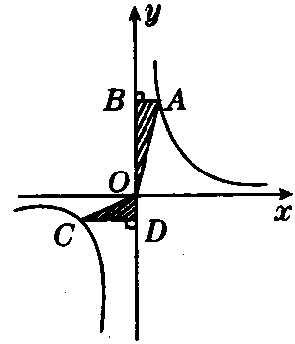
2．如图所示，A，C是函数y=的图象上任意两点，过点A作y轴的垂线，垂足为B，过点C作y轴的垂线，垂足为D，记Rt△AOB的面积为S₁，Rt△COD的面积为S₂，则（ ）
A．S₁>S₂ B．S₁<S₂
C．S₁=S₂ D．S₁和S₂的大小关系不能确定
3．在函数y=（k>0）的图象上有三点A₁（x₁，y₁），A₂（x₂，y₂），A₃（x₃，y₃），已知x₁<x₂<0<x₃，则下列各式中，正确的是（ ）
A．y₁<y₂<y₃ B．y₃<y₂<y₁ C．y₂<y₁<y₃ D．y₃<y₁<y₂
4．已知k≠0，在同一坐标系中，函数y=k（x+1）与y=的图象大致为如图18－4－2所示中的（ ）
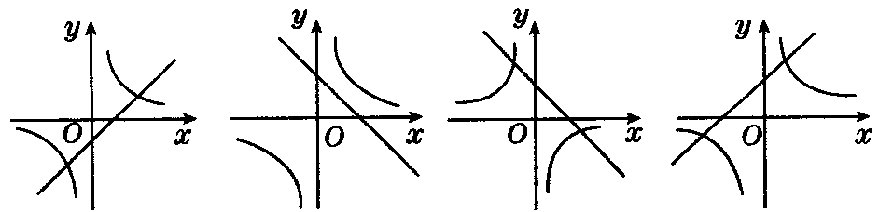
A B C D
二、填空题
5．已知y是x的反比例函数，当x=5时，y=－1，那么当y=3时，x=____，当x=3时，y=_____．
6．在下列反比例函数中，图象位于第一，三象限的有______；在其图象所在的每个象限内，y随x值的减小而减小的有_____．（填序号）．
（1）y=－； （2）y=； （3）y=； （4）y=－．
7．已知点P（1，a）在反比例函数y=（k≠0）的图象上，其中a=m²+2m+3（m为实数），则这个函数的图象在第______象限内．
三、解答题
8．已知：y=y₁－y₂，y₁与x成正比例，y₂与x成反比例；当x=1时，y=0；当x=2时，y=3，求：
（1）y与x之间的函数关系式；（2）当x=6时，y的值．

四、思考题
9．如图18－4－3是某蓄水池每小时的排水量V（立方米/小时）与排完蓄水池中的水所用的时间t（小时）之间的函数图象．
（1）请你根据图象提供的信息求出此蓄水池的蓄水量；
（2）若要6小时排完蓄水池中的水，则每小时的排水量应该是多少？
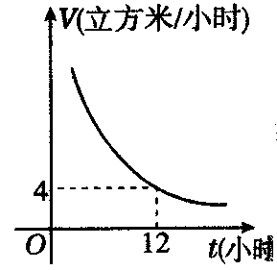

B卷：提高题
一、七彩题
1．（多题一思路题）（1）当m取何值时，函数y=（m－1）^{|m|－2}x为反比例函数？

（2）已知函数y=（m²－m－2）x，y可能是x的反比例函数吗？y可能是x的正比例函数吗？

2．（一题多变题）如图所示，一次函数y=kx－1与反比例函数y=的图象的一支在第一象限相交于点A，过点A作AB⊥x轴于点B，已知S_{△AOB}=1，请求出反比例函数及一次函数的关系式．
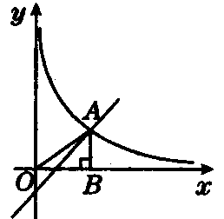
（1）一变：如图所示，正比例函数y=k₁x与反比例函数y=的图象的一支相交于第一象限的A点，已知A点坐标为（a，2a），过A点作AB⊥x轴于B，且S_{△AOB} =4．①求A点的坐标；②求正比例函数和反比例函数的关系式；
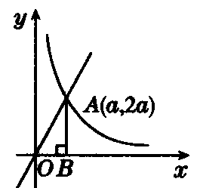
（2）二变：如图所示，A，B两点是双曲线y=上关于原点对称的任意两点，分别过A，B两点作y轴，x轴的平行线，两线相交于点C，若S_{△ABC} =4，求反比例函数的关系式．
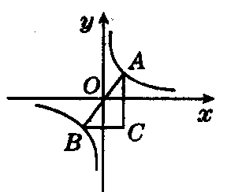
二、知识交叉题
3．（科内交叉题）如图所示，直线y=－2x－2与双曲线y=的一支在第二象限交于点A，与x轴，y轴分别交于点B，C，AD⊥y轴于点D，若S_{△ADB} =S_{△COB}，求k的值．
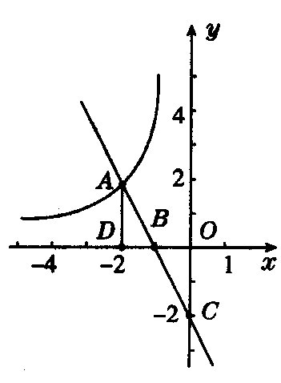
三、实际应用题
4．某种商品有好的获利空间，但有不及时卖完的部分就要报废的风险．某商场希望通过这种商品获取50%的利润，商品的销售率为y（销售率=），价格倍数为x（价格倍数=）．判断商品的销售率y与价格倍数x之间满足何种函数关系？

四、经典中考题
5．（2007，安徽，4分）如图所示，一张正方形的纸片，剪去两个一样的小矩形得到一个“E”字形图案，设小矩形的长，宽分别为x，y，剪去部分的面积为20，若2≤x≤10，则y与x的函数关系的图象是下图中的（ ）
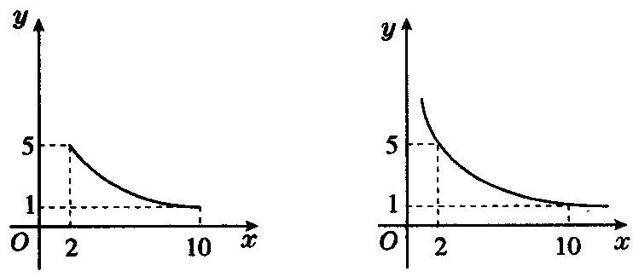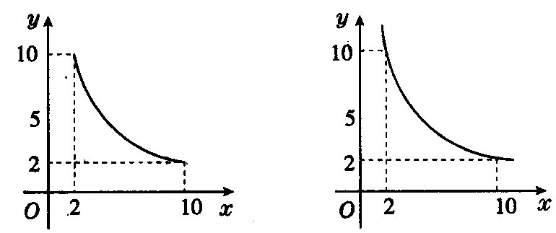
A B C D
6．（2008，连云港，3分）已知某反比例函数的图象经过点（m，n），则它一定也经过点（ ）
A．（m，－n） B．（n，m） C．（－m，n） D．（│m│，│n│）

C卷：课标新型题
一、探究题
1．（结论探究题）点P是x轴正半轴上的一个动点，过点P作x轴的垂线PA交双曲线y=于点A，连结OA，如图所示．
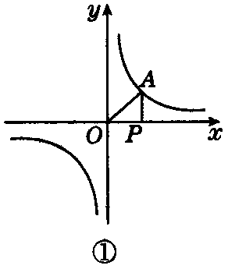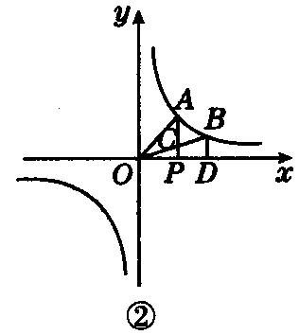
（1）如图①，当点P在x轴的正方向上运动时，Rt△AOP的面积大小是否变化？若不变，请求出Rt△AOP的面积；若改变，试说明理由．

（2）如图②，在x轴上点P的右侧有一点D，过点D作x轴的垂线交双曲线于点B，连结OB交AP于点C．设△AOP的面积为S₁，梯形BCPD的面积为S₂，则S₁与S₂大小关系是S₁______S₂．
二、图表信息题
2．（图象信息题）已知三角形的面积为S，一条边长为a，这条边上的高为h．
（1）如果面积不变，那么h与a之间的函数关系是h=______，它们是_____函数关系．
（2）如图所示中的曲线是h关于a的函数图象，通过图象你能确定这个三角形的面积吗？
（3）观察图象，h随a的变化有怎样的变化？
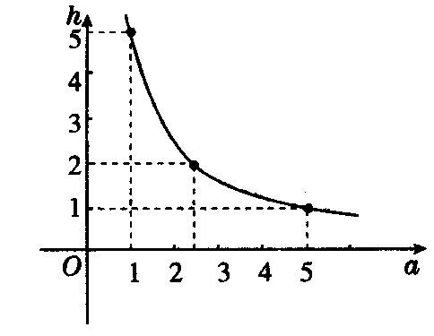

三、归纳猜想题
3．已知y与x的部分取值如下表：
x | －6 | －5 | －4 | －3 | －2 | －1 | 2 | 3 | 4 | 5 | 6
y | 1 | 1.2 | 1.5 | 2 | 3 | 6 | －3 | －2 | －1.5 | －1.2 | －1
（1）试猜想y与x的函数关系可能是我们学过的哪类函数，并写出这个函数的关系式（不写x的取值范围）；
（2）简要叙述该函数的性质．

3.现有一水池，容积为50m³，如果每小时注水xm³，则经过yh可以注满．试写出y与x的函数关系式，并画出其图象．在解答此题时，合作学习小组的李明同学的解答过程是：函数关系式为y=．用描点法画出函数y=的图象，如左图所示．
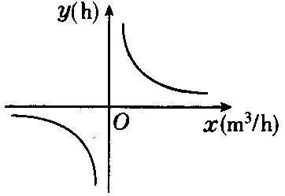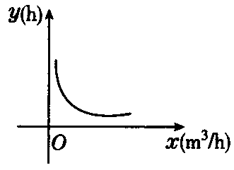
张旭同学的解答过程是：函数关系式为y=（x>0），用描点法画出函数y=（x>0）的图象，如右图所示，哪位同学的解答有错误？请讨论后指出存在的问题，并分析错误的原因．

参考答案
A卷
一、1．D 点拨：关键看函数关系式是否满足y=（k为常数，k≠0）的形式．
2．C 点拨：设A，C的坐标分别为（x_{A}，y_{A}），（x_{C}，y_{C}），则x_{A}·y_{A}=x_{C}·y_{C}=1，而S_{△AOB}=│x_{A}│·│y_{A}│=x_{A}·x_{A}=，S_{△COD}=│x_{C}│·│y_{C}│=（－x_{C}）·（－y_{C}）=x_{C}·y_{C}=×1=，所以S_{△AOB} = S_{△COD}．
3．C 点拨：当k>0时，反比例函数在每一个象限内，y随x的增大而减小．由于A₁（x₁，y₁），A₂（x₂，y₂）都在第三象限，x₁<x₂<0，故y₂<y₁<0，点A₃（x₃，y₃）在第一象限（x₃>0），所以y₃>0，所以y₂<y₁<y₃，故应选C．
4．D 点拨：由一次函数y=kx+k的图象及反比例函数y=的图象分别确定k和符号，只要二者确定的k的符号统一起来就可以．选项D中的一次函数的图象经过第一，二，三象限，故k>0，反比例函数的图象的两个分支分别在第一，三象限，故k>0，因此选项D符合题意．
二、5．－；－ 点拨：设y=（k≠0），因为x=5时，y=－1，则－1=，所以k=－5，所以y=－．所以当y=3时，3=－，x=－；当x=3时，y=－．
6．（2）（3）；（1）（4） 点拨：当k>0时，反比例函数的图象位于第一，三象限，（2）中k=0.2>0，（3）中k=>0；当k<0时，反比例函数y随x的减小而减小，（1）中k=－<0，（4）中k=－50<0．
7．一，三 点拨：确定函数y=的图象所在的象限，就是确定k的符号．由于点（1，a）在函数y=的图象上，所以k=a，而a=m²+2m+3=（m+1）²+2>0，所以k>0，所以反比例函数y=的图象在第一，三象限内．
三、8．解：（1）因为y₁与x成正比例，所以设y₁=k₁x（k₁≠0）；又因为y₂与x成反比例，所以设y₂=（k₂≠0），所以y=y₁－y₂=k₁x－．把x=1，y=0；x=2，y=3分别代入上式，得解得，所以y与x之间的函数关系式为y=2x－．（2）当x=6时，y=2×6－=11．
点拨：本题综合了正比例，反比例函数的关系式，二元一次方程组，代数式的求值等知识点，其中正确表示y与x之间的函数关系式是解本题的关键．
四、9．解：（1）由题图知：当每小时排水4立方米时，共需12小时排完蓄水池中的水，所以蓄水量为4×12=48（立方米）．
（2）由题图可知V与t成反比例关系，所以设V=，把V=4，t=12代入得k=48，所以V=（t>0）．当t=6时，V==8，即每小时的排水量应该是8立方米． 点拨：关键是能从图象中获取有用信息，会根据图象回答问题．

B卷
一、1．解：（1）由题意，得│m│－2=－1，解得m=1或m=－1．当m=1时，m－1=0，所以m=1应舍去；当m=－1时，m－1≠0，所以m=－1时，y=（m－1）x^{|m|－2}为反比例函数．（2）y不可能是x的反比例函数，这是因为：当m－3=－1时，m=2，但当m=2时，m²－m－2=2²－2－2=0，故原函数变为y=0，所以y不可能是x的反比例函数；y可能是x的正比例函数．这是因为：当m－3=1时，m=4，当m=4时，m²－m－2≠0，故当m=4时，y=（m²－m－2）x^{m－3}是正比例函数．
点拨：以上各题的已知、结论都不相同，但是利用反比例函数y=kx^{－1}中的k≠0及自变量指数为－1解题的思路是相同的．
2．解：设点A的坐标为（a，b），则S_{△AOB}=ab=1，所以ab=2．因为点A（a，b）在双曲线y=上，所以k=ab=2．所以反比例函数的关系式为y=，一次函数关系式为y=2x－1．
（1）①由题意，得a·2a=4，所以a=4，所以a=2（a>0），所以点A的坐标为（2，4）；②把点A的坐标分别代入y=k₁x和y=中，得k₁=2，k₂=8，所以正比例函数和反比例函数的关系式分别为y=2x，y=．（2）设点A的坐标为（a，b），则B（－a，－b），BC=2a，AC=2b，由题意，得·2a·2b=4，所以ab=2．又因为点A（a，b）在函数y=的图象上，所以ab=k=2，所以反比例函数的关系式为y=．
二、3．解：当x=0时，y=－2x－2=－2．当y=0时，－2x－2=0，解得x=－1，所以直线y=－2x－2与x轴，y轴的交点分别为B（－1，0），C（0，－2），所以OB=1，OC=2，所以S_{△OBC}=OB·OC=×1×2=1，因为S_{△ADB} =S_{△OBC}，所以S_{△ADB} =1．设A的坐标为（m，n），则点D的坐标为（m，0），k=mn．所以OD=│m│=－m（m<0），AD=│n│=n（n>0），所以BD=OD－OB=－m－1．所以S_{△ADB} =AD·BD=n（－m－1）=－（m+1）n=1．又因为点A（m，n）在直线y=－2x－2上，所以－2m－2=n，所以m=－．把m=－代入－（m+1）n=1中，得－（－+1）n=1，所以n²=4，解得n=±2，因为n>0，所以n=2，所以m==－2．所以k=mn=－4． 点拨：由点的坐标求线段的长度（比如OD的长）时，应注意坐标的符号，正确地求出线段的长度（如OD=－m，而不是OD=m）．
三、4．解：设进货数量为a，进货价格为b，售出数量为c，售出价格为d，则y=，x=．因为商场希望通过该商品获取50%的利润，所以售出数量c乘以售出价格d，减去进货数量a乘以进货价格b，所得的差为进货数量a与进货价格b的积的一半．即：cd－ab=ab；两边同除以ab，得－1=，即xy－1=．所以商品的销售率y与价格倍数x之间的关系式为xy=，即y=，y是x的反比例函数．
四、5．A 点拨：2xy=20，所以y=，所以函数图象上的点的横，纵坐标的乘积为10，观察四个选项，A符合条件，B自变量的取值不对．C，D中图象上点的坐标符合要
6．B
C卷
一、1．解：（1）Rt△AOP的面积不会发生变化，因为S_{△AOP}=│k│=；（2）>
点拨：第（2）问中S₁=S_{△OBD}，而S_{△OBD} =S₂+S_{△OPC}，所以S₁>S₂．
二、2．解：（1）；反比例 （2）观察题图象知当a=1时，h=5，所以2S=ha=5，所以S=，所以三角形的面积为．（3）h随a的增大而减小．
点拨：认真观察图象，获取正确的信息是解答此类题的关键．
三、3．解：y是x的反比例函数，令y=（k≠0），将x=－6，y=1代入y=，得k=xy=－6，所以y与x的函数关系式为y=－．（2）y=－的图象是双曲线，图象在第二，第四象限，并且在每一个象限内，y随x的增大而增大．
点拨：观察表格中的每一组数据，它们的积都等于－6，故判断y是x的反比例函数．
3.解：李明同学的解答过程有错误．李明同学忽略了实际问题中自变量x的取值范围．
点拨：反映实际问题的反比例函数，其自变量的取值不可能为负数，只可能是正数范围内的部分，因此，在画反比例函数的图象时，要在自变更的取值范围内画出其图象．

